在ArcGIS中属性数据的输入
注意：ArcGIS属性表字段的增加和删除操作，不需要进入编辑状态（Start Editing…），但是新字段数值的输入需要在编辑状态（Start Editing…）下进行。
一、图像加载。
1.1 图层加载
启动ArcMap，【开始】→【程序】→【ArcGIS】→【ArcMap】，选择A existing map，单击Browse for maps。
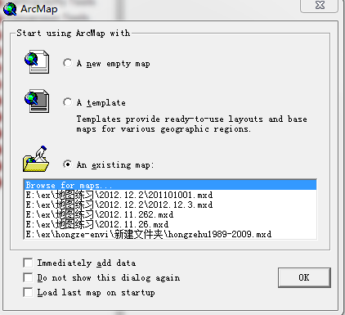
跳出文件选择对话框。选择所要打开的地图文件出现如下界面。
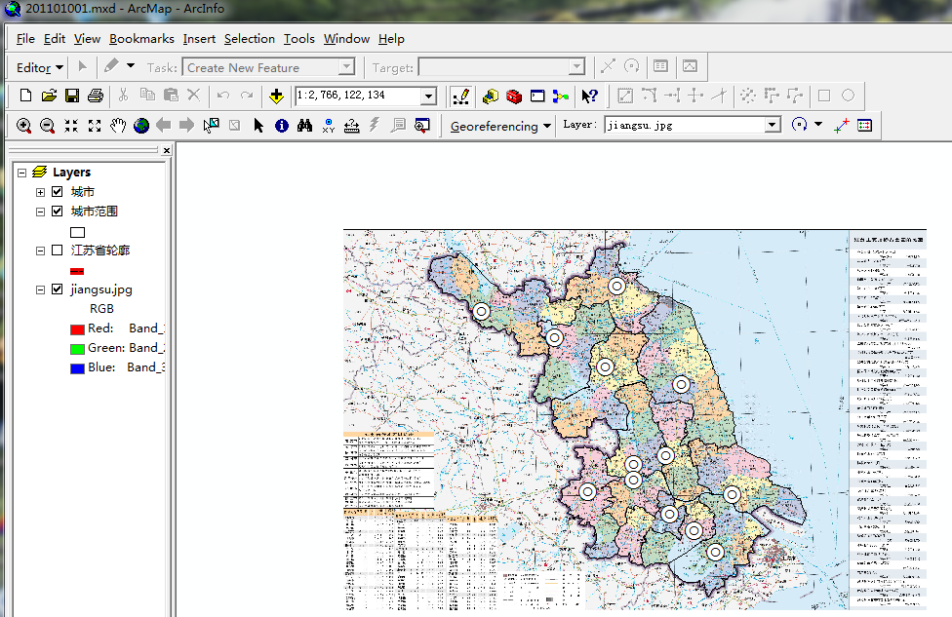
1.2添加图层
如果需要添加属性的数据层没有在界面中，则单击ArcMap工具条上的添加图层工具，找到前面新建的【城市范围】图层所在目录，选择【城市范围.shp】文件，单击Add，中地图中添加【城市范围】图层。
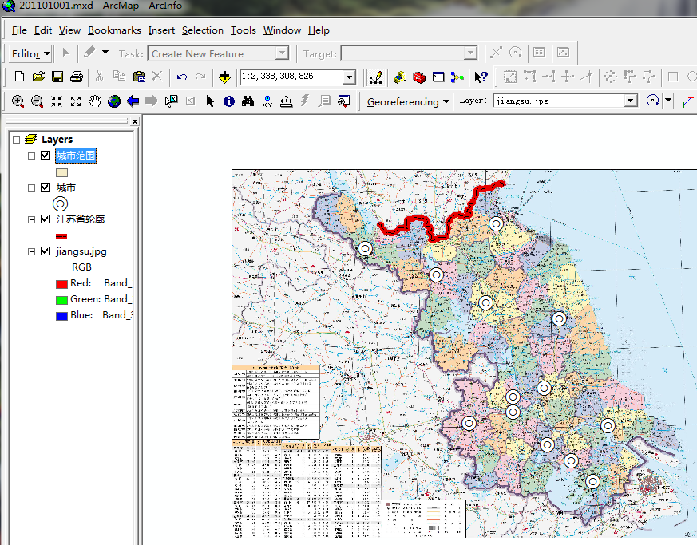
二、打开属性表
选中【城市范围】图层，右击并选择Open Attribute Table。
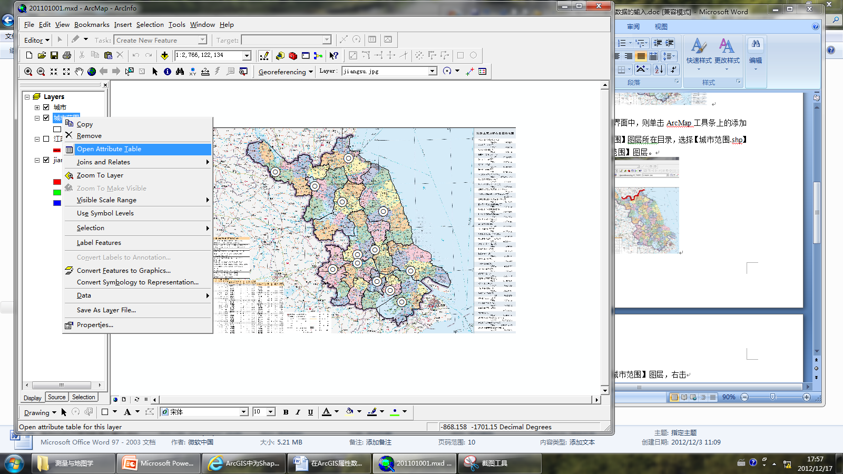
跳出属性表格对话框，编辑Id列，依次按顺序用键盘输入1，2，3……13。
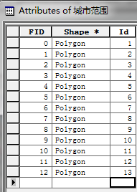

三、增加和删除字段
3.1增加字段
单击属性表右下方的Options按钮（注意：一定要在Stop Editing…状态下。），选择Add Field…，跳出增加字段对话框。输入增加字段名称和数据类型。
数据类型以及相对应的数据描述如下。
数据类型 | 描述
短整型（Short Integer） | 1个符号位、15个二进制位，大约在-32000~32000
长整型（Long Integer） | 1个符号位、31个二进制位，大约在-2000000000~2000000000
浮点型（Float） | 1个符号位、7个指数位和24个小数位
双精度（Double） | 1个符号位、7个指数位和56个小数位
文本型（Text） | 数字字符存储为字节
日期型（Date） | 日期值基于标准时间格式存储
输入字段Name：名称，Type：Text(文本型)，字段长度设置Length：10。
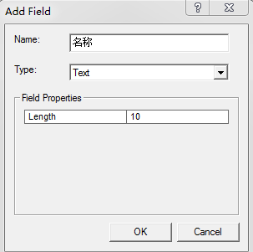
按【OK】。
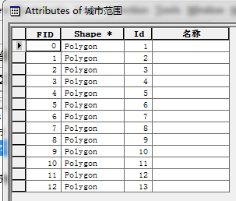
3.2删除字段
（注意：一定要在Stop Editing…状态下。）选中需要删除的字段，右击并选择Delete Field。
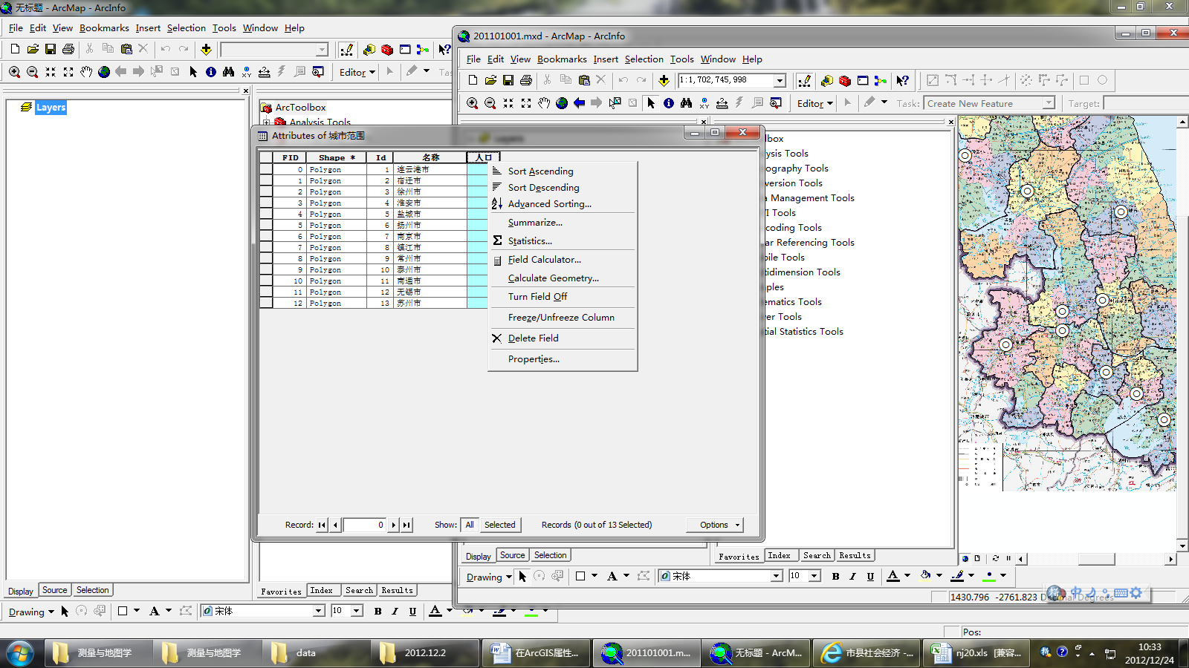
跳出询问确认是否要删除，单击【是（Y）】，所选择的字段被删除。
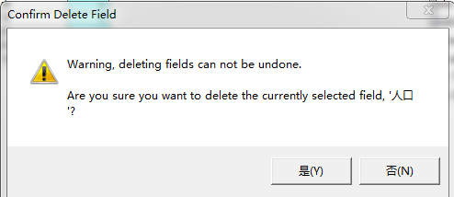
四、输入属性数据
在ArcMap工具条上点击Editor下拉菜单，选择Starting Editing，进入编辑状态。并列打开属性表格和地图窗口，在属性表中选择一条记录。
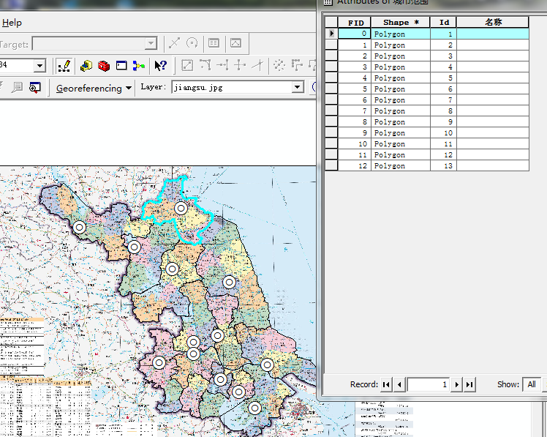
根据选择的记录所对应的区域的地级市范围，输入相对应的地级市名称，直到所有记录输入完毕。
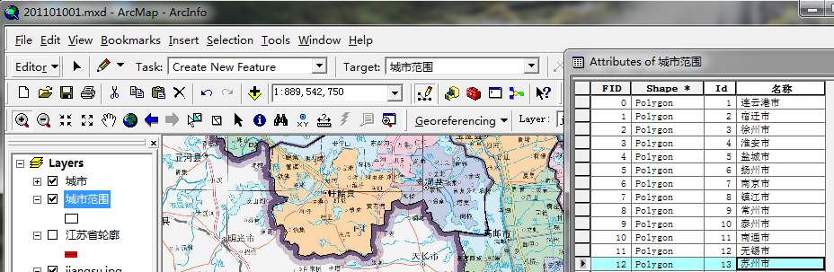
点击Editor菜单中单击Stop Editing…。
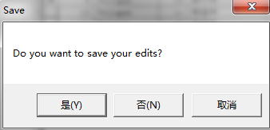
跳出Save对话框，单击【是（Y）】。
五、将Excel数据导入到ArcGIS属性表
5.1 数据准备
要把Excel表里的数据导入到ArcGIS里的地图数据里面，对数据有一个要求，就是两份数据都有相同的一个字段，或者说相同的一列。在练习中，地图数据中的【城市范围】图层中的【名称】列和Excel数据里面有【市县】列一样。注意两份数据里面的内容必须完全一致。比如说地图里面名称这一列内容是“徐州”，而Excel里面是 “徐州市”或者“徐 州 市”，那么就不能对应起来。并且把Excel表格拷贝到存储地图的文件夹中。
5.2 联合属性表
选中需要连接属性的图层，右击选择"Join and Relates"-"Join"工具。
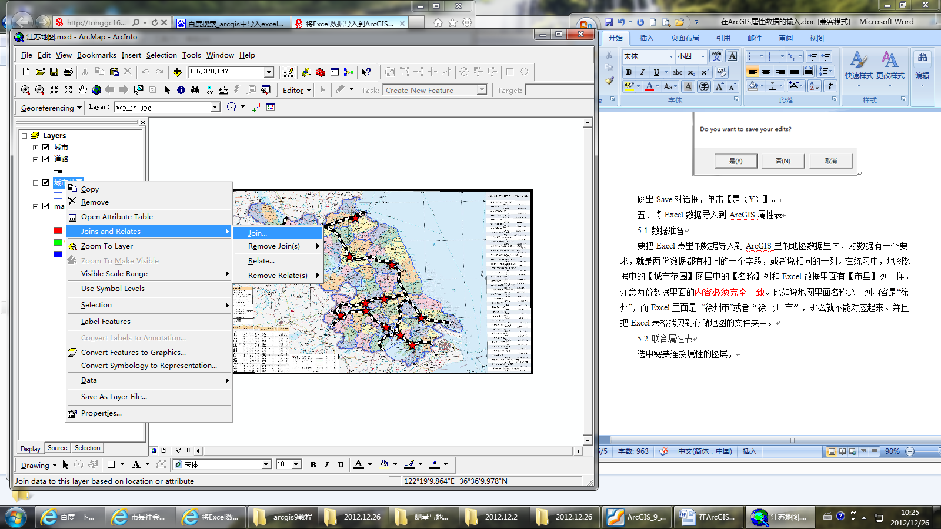
跳出Join Data对话框。
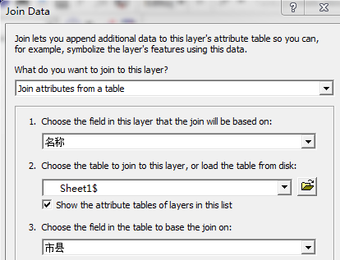
选择Join属性数据来自于表格，属性表格中的公共字段，选择有公共字段的Excel的表格和公共字段，单击[OK]。
选择刚刚加载属性数据的图层，右击Open Attributes Table，Excel中的属性数据均加载到属性表格中了。
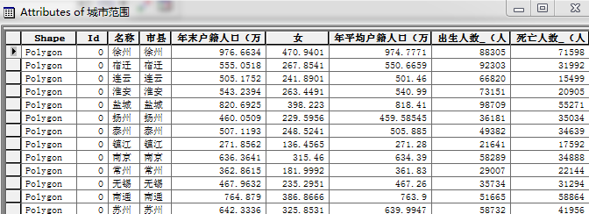
5.3 导出地图数据
因为Join后的属性表只保存在内存中，要是关掉程序再打开地图数据，Excel里的数据又没有了。所以需要将地图数据导出保存，方法也是在地图数据上右键，选择Data-Export Data，选择保存位置即可。

